1. **INFORMACIÓN GENERAL DEL CONTRATO**

|  |  |  |  |
| --- | --- | --- | --- |
| **Proceso: Promoción del Desarrollo Social** | | **Subproceso:** Secretaría de Salud Pública y Seguridad Social | |
| **Actividad: Dirección Operativa de Salud Pública** | | **Dimensión: Epidemiología y gestión del conocimiento** | |
| **Número del Contrato:** | **N°387 del 20 de enero de 2021** | **Programa:** Epidemiología | |
| **Periodo al que corresponde el presente informe:** | **20 de febrero al 19 de marzo** | **Plazo de Ejecución:** | Ocho (8) meses |
| **Contratista:** | JUAN JOSE OSPINA RAMÍREZ | **Supervisor:** | **SIRLEY DEL SOCORRO BOTERO FRANCO** |
| **Valor Total del Contrato** | **31.152.000,00** | **Valor del periodo informado** | **TRES MILLONES OCHOCIENTOS NOVENTA Y CUATRO MIL PESOS M/CTE ($3.894.000),** |
| **Informe No.** | ***2*** | | |

1. **METAS A LAS QUE CONTRIBUYE EL CONTRATO:**

|  |  |
| --- | --- |
| **Política Pública** | No aplica |
| **Plan Desarrollo** | No aplica |
| **Plan Territorial de Salud** | Las mismas plan de acción municipal |
| **Plan de acción municipal (proyectos)** | Fortalecimiento de la gestión integral de la salud pública del municipio de Pereira 1- Retroalimentar de manera mensual a las UPGD en la notificación de consumo de antibióticos en las IPS obligadas en hacerlo según el protocolo.  2- Apoyar el 100% de Unidades de análisis de las causas de interés en salud publica según se requiera realizar.  3- Realizar crítica y retroalimentación al 100% de la notificación (información) por SIVIGILA de eventos de interés en salud pública del municipio Realizar crítica y retroalimentación a la notificación (información) por SIVIGILA de eventos de interés en salud pública del municipio.  4- Retroalimentación y ajuste al 100% de los eventos de interés en salud pública según lineamientos del Instituto Nacional de Salud.  5- Elaborar y difundir semanalmente boletines epidemiológicos en eventos de interés en salud pública.  6- Actualizar el documento de análisis de situación de salud (ASIS) municipal según lineamientos del Ministerio de Salud y protección social.  7- Realizar una (1) capacitación anual en investigación y control de brotes al equipo de respuesta inmediata del municipio según lineamientos.  8- Investigar el 100% de brotes ocurridos en el municipio de Pereira |

1. **DESCRIPCION DE ACTIVIDADES EJECUTADAS:**

**ALCANCES DEL CONTRATO**

|  |
| --- |
| **ALCANCE 1. Apoyar actividades de vigilancia en eventos de interés en salud pública. De origen virus nuevo respiratorio que se reportan de manera obligatoria semanal y consumo de antibióticos que se reportan de manera mensual, generado por las UPGD (unidades primarias generadoras del dato) del Municipio de Pereira.** |

**Actividades ejecutadas:** Para este alcance se realizan las siguientes actividades para el primer informe.

Lo relacionado con la critica del dato en el cumplimiento de notificación y su retroalimentación de los eventos asignados, COVID-19, al igual que el envío del seguimiento de conglomerados con los diferentes entes de control, y consumo de antibióticos.

Se realizaron el envío de los correspondientes correos electrónicos a las diferentes UPGD. En las que se indica realizar ajuste en SIVIGILA de los casos que presentan inconsistencias en su notificación.

**SOPORTE:** CD/ CarpetaINFORME 2 / Subcarpeta alcance 1 VIGILANCIA / Subcarpeta 1 COVID / 2 archivos PDf.

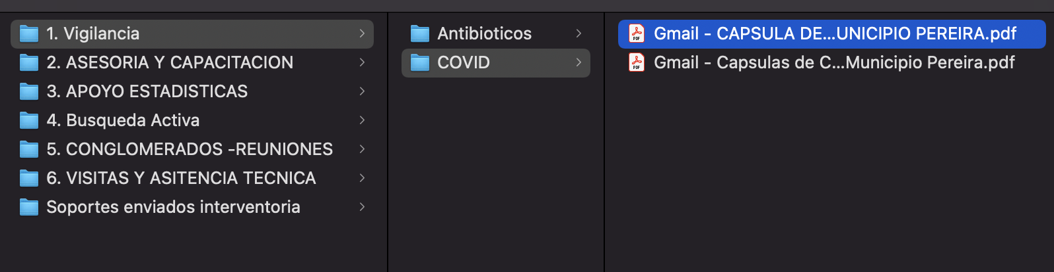

Se realizo actualización del registro de actividades en epidemiologia – EEVV 2021

<https://docs.google.com/spreadsheets/d/1N_My-Sru1r4dD3Y8tRPZn8uW6sntBiIaq7escz0gSek/edit#gid=0>

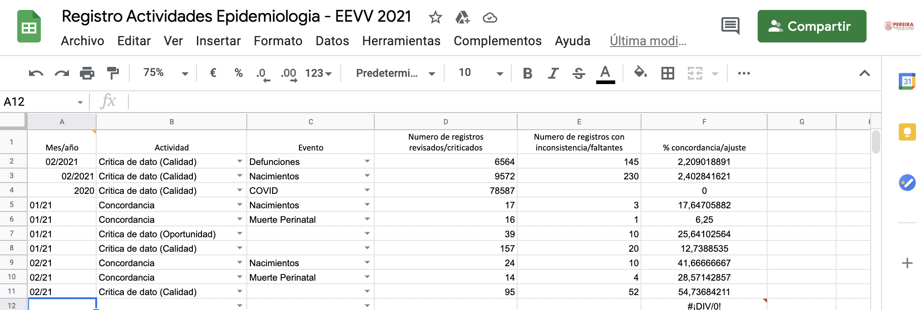

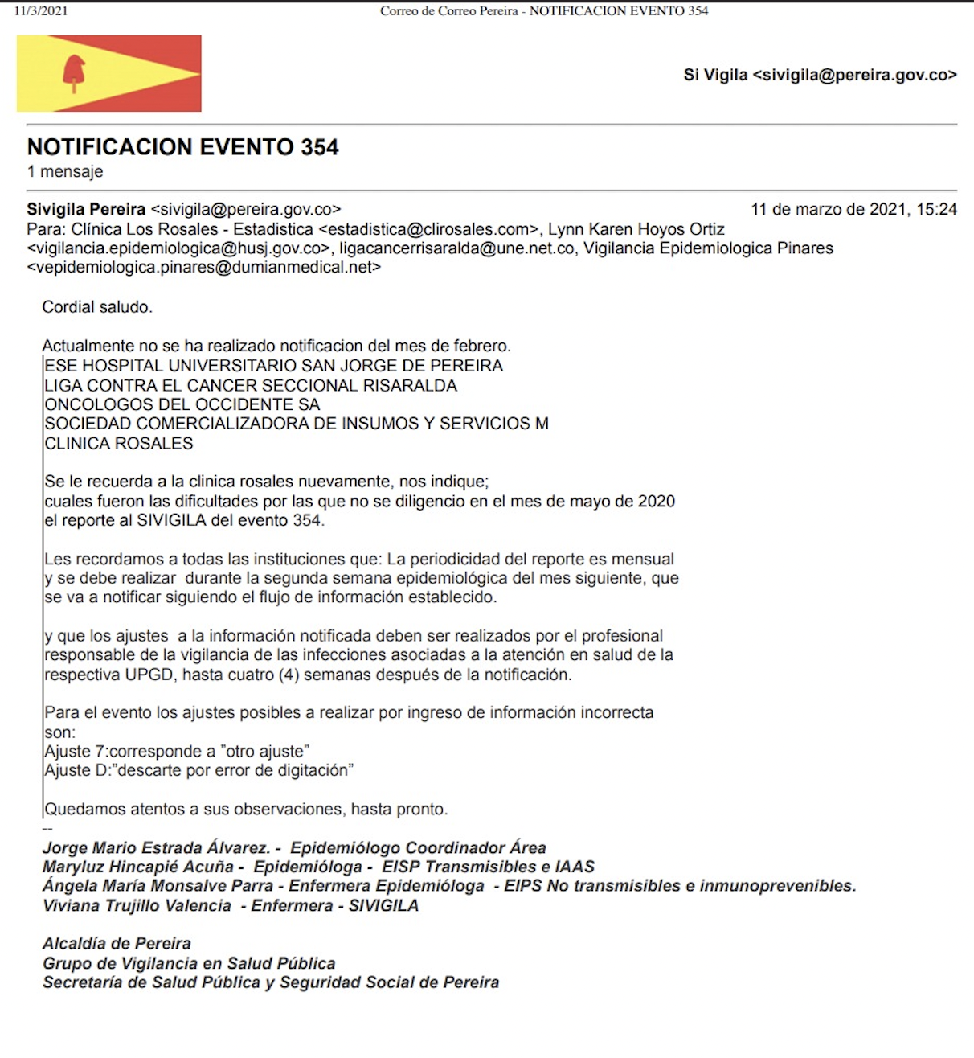 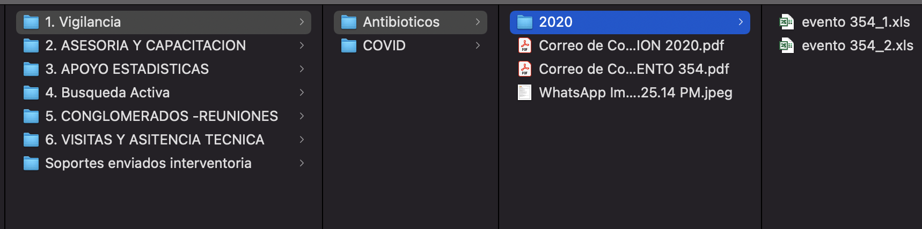

**SOPORTE:** CD/ CarpetaINFORME 2 / Subcarpeta alcance 1 VIGILANCIA / Subcarpeta 1 Antibióticos / Subcarpeta 2021 / 2 Archivos Excel 354_1 y Excel 354_2 / 2 archivos PDf.

**ALCANCE 2. Apoyar en asesoría y capacitación en eventos de interés en salud publica a UPGD en casos, desde la vigilancia, respuesta a través de correo electrónico o mediante llamada telefónica. Reuniones de capacitación programadas.**

**Actividades ejecutadas: Para este alcance se realizan las siguientes actividades para el primer informe.**

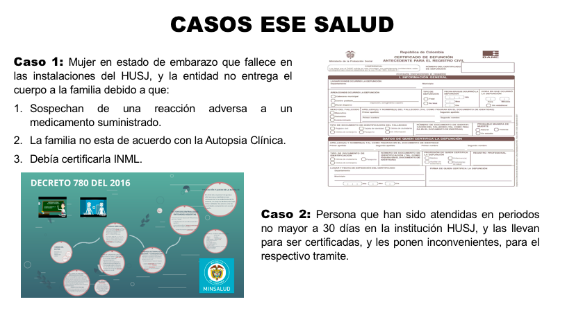

Nuevamente se presenta conversatorio para aclarar dudas relaciondo con la manera y la causa de muerte con el fin de realizar el seguimiento de notificacion ante RUAF. Ademas del seguimiento a enmiendas, se realiza notificaicon a UPGD via correo electronico.

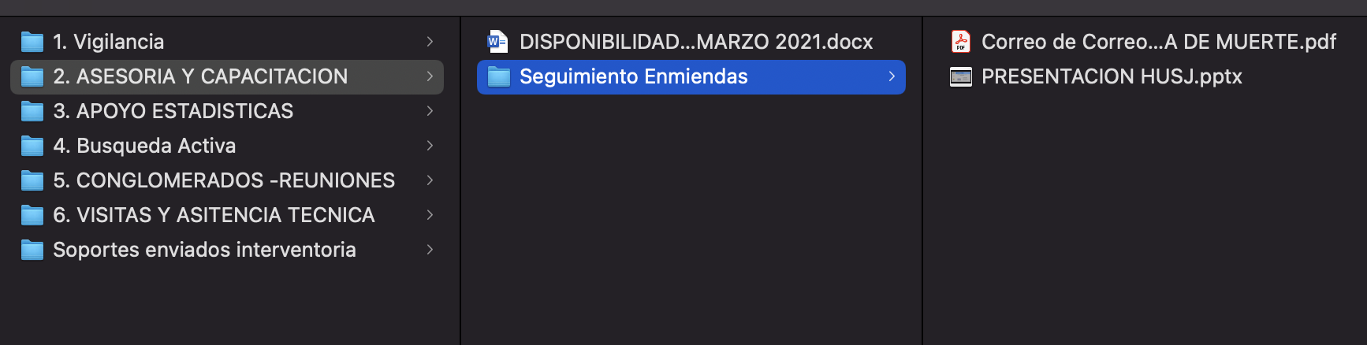

**SOPORTE:** CD/ CarpetaINFORME 1 / Subcarpeta alcance 2 ASESORÍA Y CAPACITACION / 1 archivo PPT Presentación HUSJ / 1 Archivo PDF correo electrónico.

**ALCANCE 3. Apoyo médico EEVV y UDAs de EISP, desde la vigilancia.**

**Actividades ejecutadas: Para este alcance se realizan las siguientes actividades para el primer informe.**

Para este mes se realizo la disponibilidad, ***DISPONIBILIDAD EXPEDICIÓN CERTIFICADOS DE DEFUNCIÓN***, Ante la competencia que tiene la secretaria de Salud de expedir los certificados de defunción de la población pobre no asegurada (Vinculados), cuando se determina que la causa es por muerte natural y ésta a su vez se da por fuera de una Institución Prestadora de Servicios de salud (I.P.S), se envía el cronograma de disponibilidad que les fue asignada para el apoyo en la expedición de Certificados de Defunción, quedando de la siguiente manera:

|  |  |  |
| --- | --- | --- |
| **MÉDICO** | **MES** | **DÍAS** |
| JUAN JOSÉ OSPINA | MARZO | 1, 2, 3, 4, 5, 6, 7 |
| 3207274332 |
| JUAN JOSÉ OSPINA | MARZO | 22, 23, 24, 25, 26, 27, 28 |
| 3207274332 |

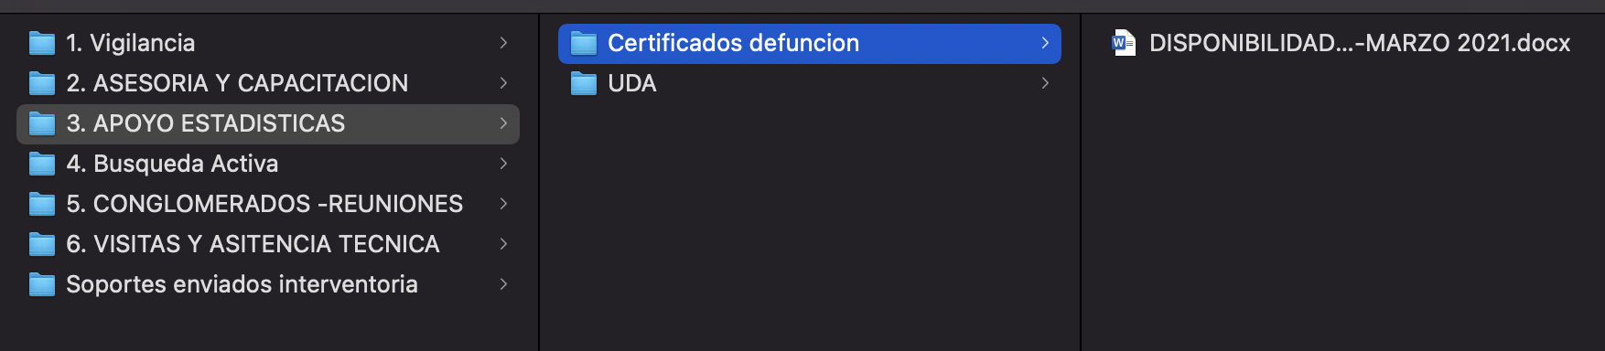

**SOPORTE:** CD/ CarpetaINFORME 2 / Subcarpeta alcance 3 APOYO ESTADISTICA / 1 Archivo Word – Disponibilidad. Marzo.2021

En conjunto con el equipo de PAI se realiza revisión de la retroalimentación a semana epidemiológica N°9, donde se encontraron los siguientes casos:

**ESAVI:** A semana epidemiológica N°9, se encuentran reportados 2 casos con residencia Pereira. Uno de ellos reportado por el HUSJ el cual se encuentra ajustado del 03 de marzo con D “error de digitación”. Es de aclarar que estos casos deben ser ajustados por medio de unidad de análisis como lo indica el protocolo del INS.

El próximo 24 de marzo se realizará la unidad de análisis para la revisión del caso mencionado y otros dos casos con residencia Dosquebradas, pero vacunados en una IPS de Pereira. También se tiene un caso reportado en la semana epidemiológica N°9, reportado por la ESE Salud Pereira, el cual debe ser revisado y ajustado por medio de unidad de análisis, la cual debe programarse.

Por lo tanto revisión de ESAVI, de los casos notificados, Se realizará unidad de análisis a los eventos prioritarios de interés en salud pública notificados, a los obtenidos en las búsquedas activas y por otras fuentes de información secundarias, incluidos los encontrados durante las asistencias técnicas; en ella participaran representantes conocedores del caso y con poder de decisión de la IPS dónde ocurrió el Evento, entidad territorial municipal, EAPB a la que estaba afiliado y otros invitados que se consideren pertinentes para participar en el análisis.

Con el fin, de dar cumplimiento a los objetivos de la vigilancia para el Evento 298 (ESAVI), los cuales son:

- Identificar casos sospechosos de reacción adversa grave posterior a la vacunación para su análisis y clasificación por las instancias correspondientes. Apoyar el reporte de casos del Programa Nacional de Farmacovigilancia para detectar eventos adversos graves, de interés especial o señales.

Se solicita la siguiente relación de historias clínicas, bajo dicho evento. Recordando que las historias clínicas deben ser completas, se resalta la importancia del envío de estas con fecha límite para el 18 de marzo de 2021.

De esta manera se recuerda que desde la institución deben preparar para la unidad de análisis municipal y de acuerdo alas directrices de los lineamientos en mención se requiere la participación de los representantes para el día 24 de abril de 2020 a las 8:00 am.

De manera virtual, en el siguiente link:

ID de la reunión:

https://meet.google.com/rpd-aqsr-hfc

Se relaciono los casos a analizar que se evidencia en la notificación a SIVIGILA ajustado con D pero requieren de soporte de unidad de análisis:

- LVBT 1088250848

- JJCTF 72201498

- SMVG 1113036832

Las UPGD deben presentar el análisis interno que realizaron, en relación con la calidad de las atenciones brindadas a la persona que presentó el evento, desde su competencia, participar activamente en la reunión aportando la información, el conocimiento necesario para la identificación de los problemas relacionados con las atenciones, identificación de demoras frente a ruta de la vida, clasificación final del caso.

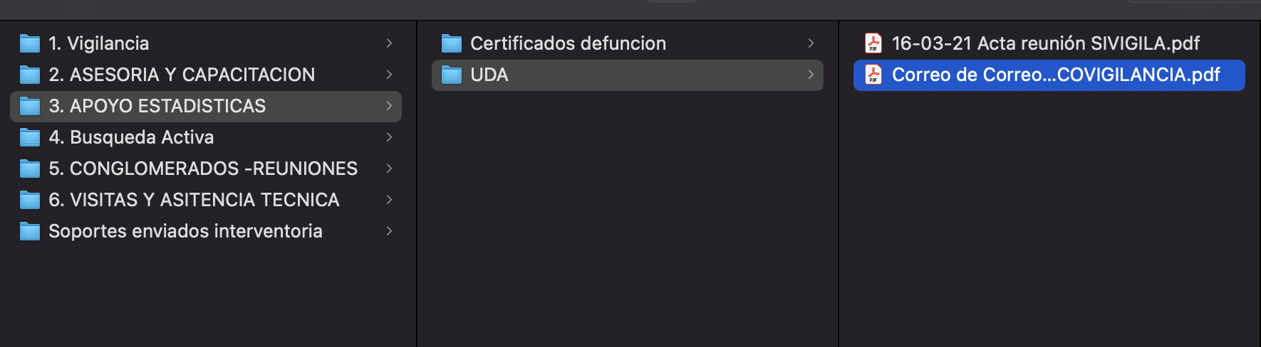

**SOPORTE:** CD/ CarpetaINFORME 2 / Subcarpeta alcance 3 APOYO ESTADISTICA / Subcarpeta 1 UDA / 2 Archivo PDF ENVIO correos enviados convocando UDA.

**ALCANCE 4. Realizar la búsqueda activa institucional en los diferentes sistemas de información para la salud pública existentes (RUAF-ND, RIPS). Búsqueda de COVID-19 a través de RIPS, en la plataforma SIANIESP, búsqueda activa de COVID a través de sistemas de información de muestras (SISMUESTRAS) o base de datos de positivos departamental.**

**Actividades ejecutadas:** Para este informe **se realizan las siguientes actividades.**

Se realiza búsqueda de resultados en base de datos realizadas a través de sistemas de información de muestras (SISMUESTRAS)

**SOPORTES:** CD/ CarpetaINFORME 2 / Subcarpeta alcance 4 / 1 archivo FOTOGRÁFICO.

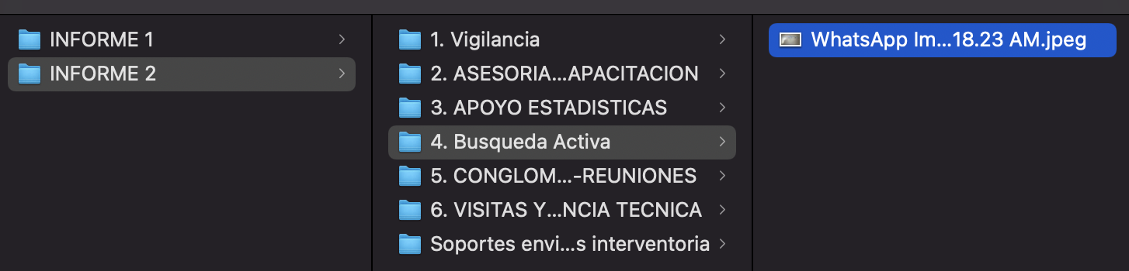

**ALCANCE 5. Participar y responder a los requerimientos de reuniones, capacitaciones, evaluaciones, comités y asistencias técnicas a las que convoque o sea convocado y respuesta inmediata a brotes. Respuestas a oficios, requerimientos directos de la secretaría de salud, registro y actualización de cápsulas de conglomerados por COVID-19 detectados mediante VSP, notificación de la comunidad y/o estrategias de rastreo de casos.**

**Actividades ejecutadas:** Para este informe se participa en diferentes reuniones de equipo con las integrantes de grupo de área.

Se realizo reunión con el grupo de la mesa PRASS, allí se realizo socialización del estado actual de COVID-19 en el municipio de Pereira el comportamiento y la velocidad de transmisión de la enfermedad Rt, también se socializo cual ha sido el comportamiento de la incidencia y la curva epidémica planteado los hitos mas importantes reconocidos por el equipo de vigilancia epidemiológica del SSP y SS, en búsqueda de una mayor sensibilización con el numero de pruebas realizadas hasta el momento evidenciando un importante descenso en estas.

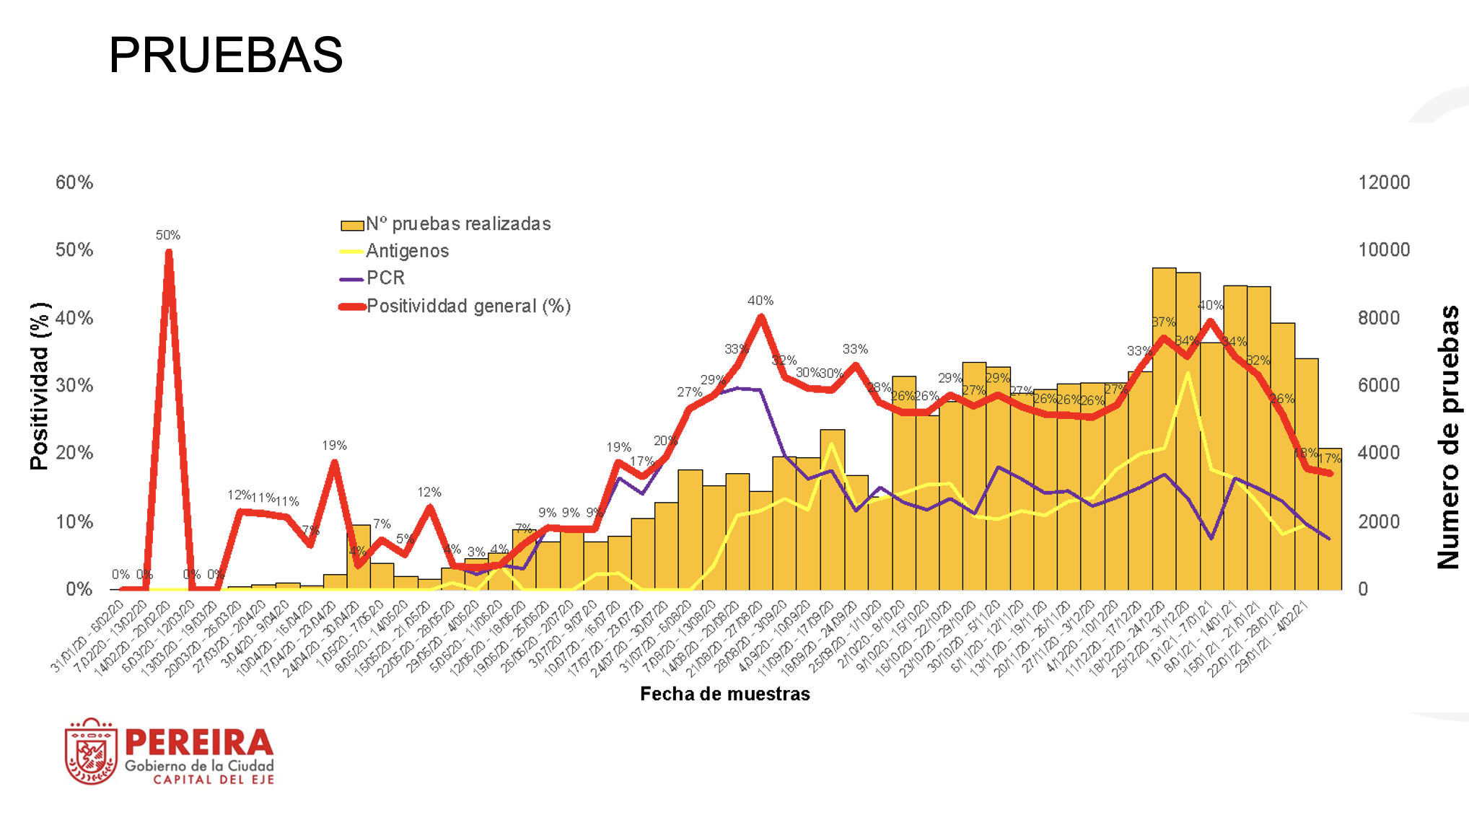

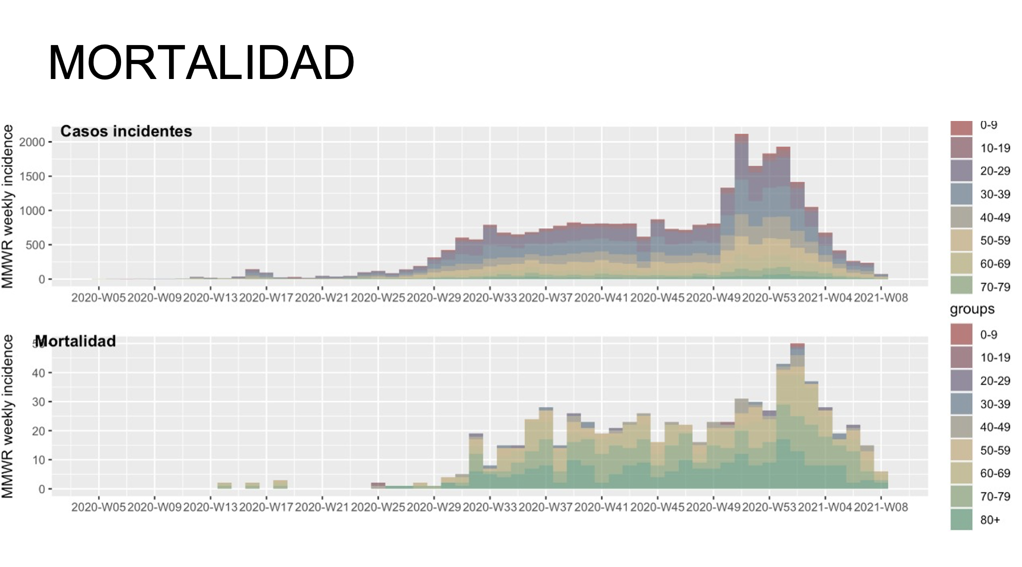

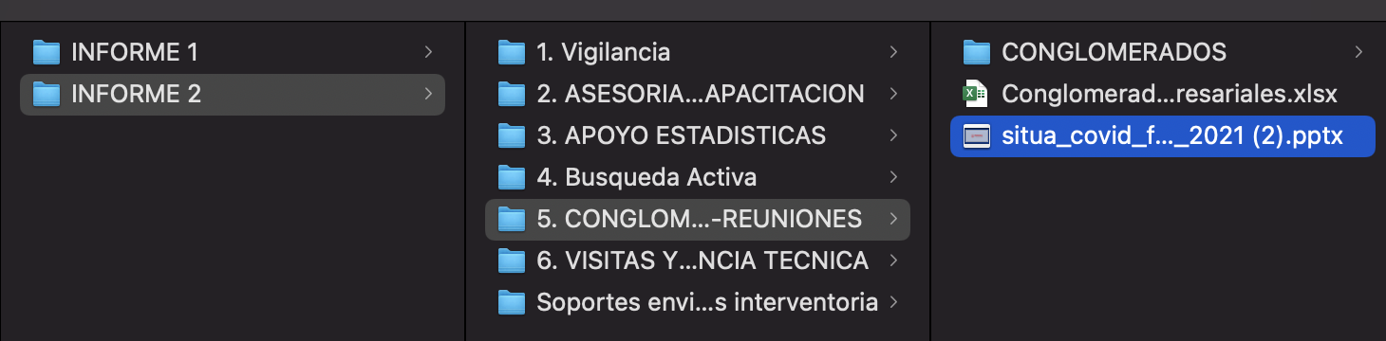

**SOPORTES:** CD/ CarpetaINFORME 2 / Subcarpeta alcance 5 CONGLOMERADOS - REUNIONES / 1 archivo Powert Point situación actual.

También se llevo a cabo la programación de fecha para Inducción a los Colaboradores(as) de la SSP Y SS, sobre respuesta y atención a emergencias por brotes dando mayor claridad con el formato de unidades de análisis y se definió la capacitación a los programas de las SSP y SS, sobre los lineamientos en salud publica.

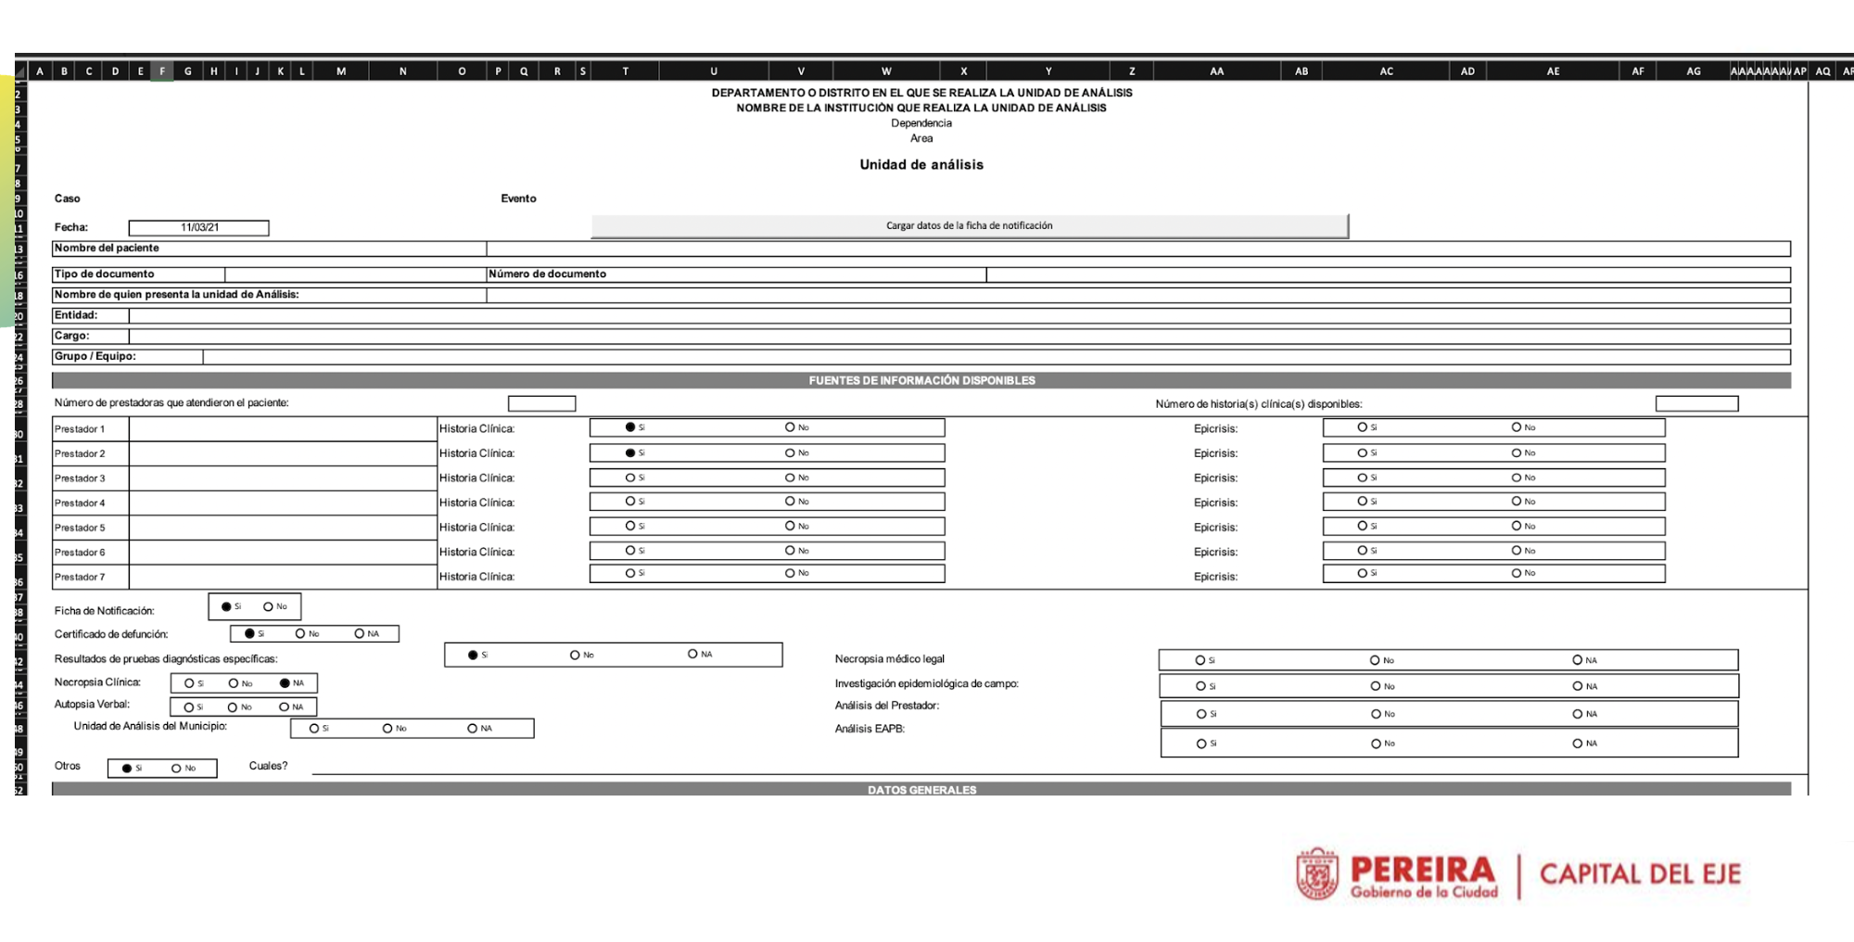

**SOPORTES:** CD/ CarpetaINFORME 2 / Carpeta 5. CONGLOMERADOS – REUNIONES / 1 Archivo Powert Point.

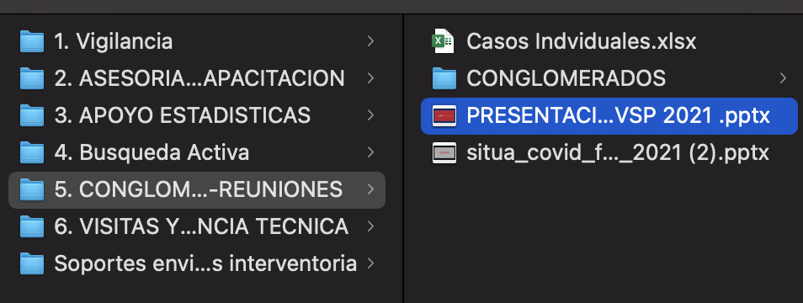

Se tiene hasta el momento el seguimiento de las capsulas de conglomerados, y según la vigilancia epidemiológica, no se ha presentado un aumento de 7 casos identificado 368 casos aislados en diferentes establecimientos empresariales, pero estos no configuran clúster ni conglomerado. Anexo Excel.

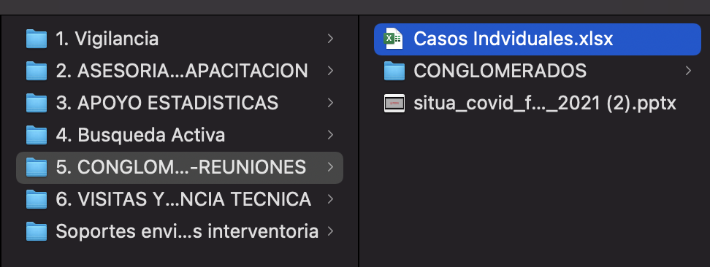

**SOPORTES:** CD/ CarpetaINFORME 2 / Subcarpeta alcance 5 CONGLOMERADOS / 1 archivo Excel CONGLOMERADOS INDIVIDUALES.

A continuación, se describe la fecha, tipo de reunión y el tema a tratar:

|  |  |  |
| --- | --- | --- |
| **Fecha** | **Actividad** | **Tema** |
| 26/02/2021 | Reunión mesa PRASS | Reunión en la que se enmarca la situación actual de COVID-19 en el municipio de Pereira. |
| 10/03/2021 | Reunión de Área – Equipo de Vigilancia Epidemiológica | Se Define y programa la fecha para la Inducción a los Colaboradores(as) de la SSP Y SS, sobre respuesta y atención a emergencias por brotes.  Se Define y programa la capacitación a los programas de las SSP y SS, sobre los lineamientos en salud publica |

**SOPORTES:** CD/ CarpetaINFORME 2 / Carpeta 5. CONGLOMERADOS – REUNIONES / subcarpeta Actas de Reuniones 1 Archivo en word.

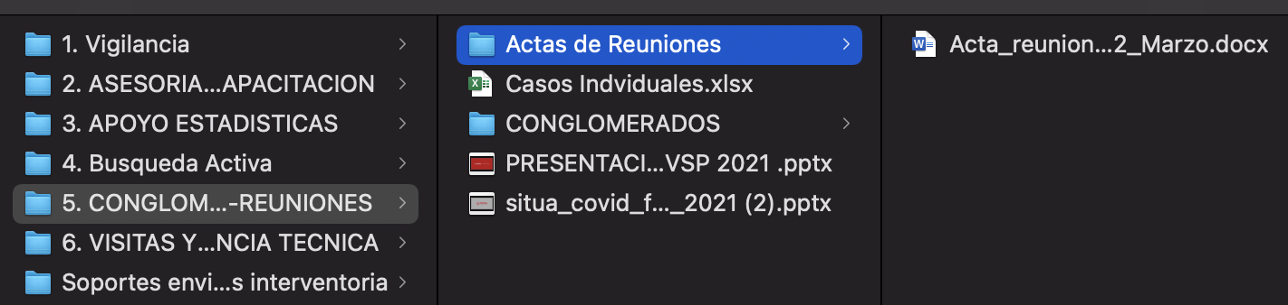

**ALCANCE 6. Apoyo en el componente de vigilancia en infecciones asociadas a la atención en salud y consumo de antibiótico**

Se ajusto según la solicitud de procedimiento en el SIVIGILA la UPGD Clínica rosales adjunta archivo plano de semana 24 del año 2020 re notificada para verificación de la notificación realizada al evento 354, sobre Consumo de Antibiótico Colectivo correspondiente al mes de junio.

**Tabla 1.** Seguimiento notificación según mes evento 354

|  |  |  |
| --- | --- | --- |
|  | Enero | Febrero |
| CAJA DE COMPENSACION FAMILIAR DE RISARALDA COMFAMI | 1 | 1 |
| CLINICA LOS ROSALES | 1 |  |
| CORPORACI”N MEDICA SALUD PARA LOS COLOMBIANOS - CM | 1 | 1 |
| DUMIAN M…DICAL SAS | 1 | 1 |
| ESE HOSPITAL UNIVERSITARIO SAN JORGE DE PEREIRA | 1 | 1 |
| LIGA CONTRA EL CANCER SECCIONAL RISARALDA | 1 |  |
| ONCOLOGOS DEL OCCIDENTE SA | 1 | 1 |
| SOCIEDAD COMERCIALIZADORA DE INSUMOS Y SERVICIOS M | 1 |  |

Se efvidenica quie la clincia rosales y liga contra el cancer seccional risaralda aun no ha realizado notificacion del mes de febrero, se realiza correspondiente seguimiento se escribe a la Upgd

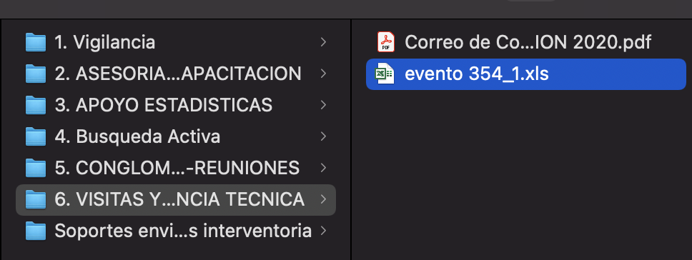

**SOPORTES:** CD/ CarpetaINFORME 6 / Carpeta 6. VISITAS Y ASISTENCIA TÉCNICA / 1 Archivo Excel evento 354_1 / 1 Archivo PDF

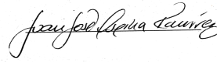

____________________ ______________________________________

**Juan José Ospina Ramírez Jorge Mario Estrada**

**Contratista VoBo Coordinador de programa o líder de dimensión**

__________________________

**SIRLEY DEL SOCORRO BOTERO FRANCO**

C.C. No. 32130095

**Profesional especializada – Supervisora**